Руководство для «будильника»

1) Зайти в панель администрирования хост/wp-admin. (логин admin пароль admin)
    - На боковой панели «Внешний вид» под меню «настройка темы».
Рабочие дни: через Ctrl выбираем с понедельнике до пятницы.
В поле «Рабочее время (например: 10-19)» указывается время работы с понедельника по пятницу.
Способ указания первое число «10» это начало рабочего времени «-» это обязательный разделитель между временем начала и конца работы «19» это конец рабочего дня. Примеры записей «9-20» или «11-19».
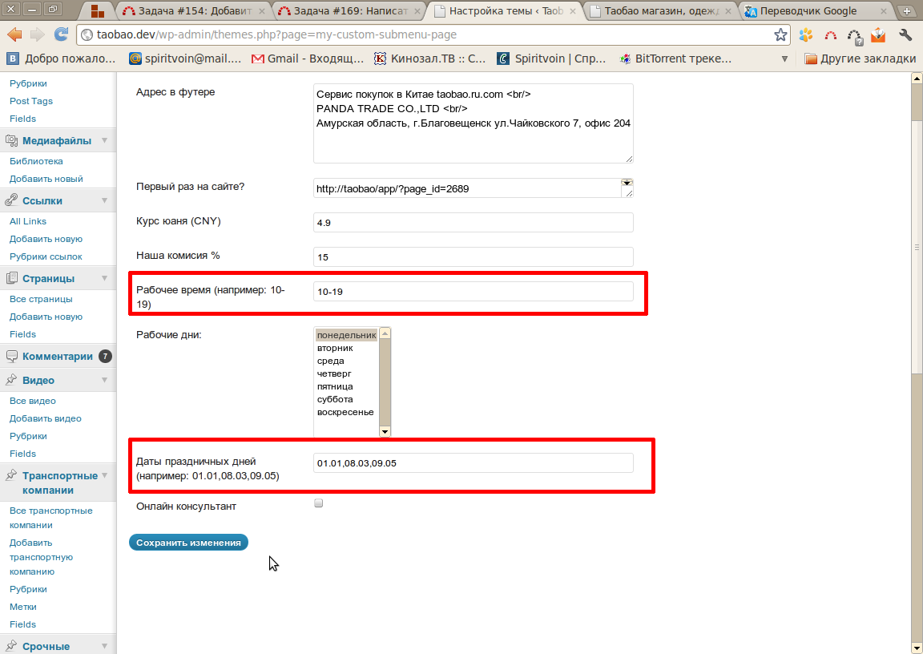
В поле «Даты праздничных дней (например: 01.01,08.03,09.05)» указываются даты которые будут считаться выходными днями. Способ указания «08.03» это число и месяц через точку(«.») обязательно.
Несколько даты указываются через запятую («,») это тоже обязательно пример «01.01,08.03,09.05»

